Раздел сайта «Программа курса»
Продолжение лабораторной работы ЛР_Bootstrap_3_Сетка_2x2.docx
предыдущего занятия.

На этом занятии мы будем верстать раздел сайта «ПРОГРАММА КУРСА». Здесь используется элемент Bootstrap «аккордеон».
«Аккордеон» позволяет скрывать и показывать различные элементы на сайте. Особенность его в том, что одновременно может быть открыт только один элемент, а все остальные тогда скрываются.
Мы посмотрим как сделать аккордеон на Bootstrap, как настроить и стилизовать его, как добавить новые элементы в «аккордеон».
Вид раздела «Программа курса» приведен на рис. 1.
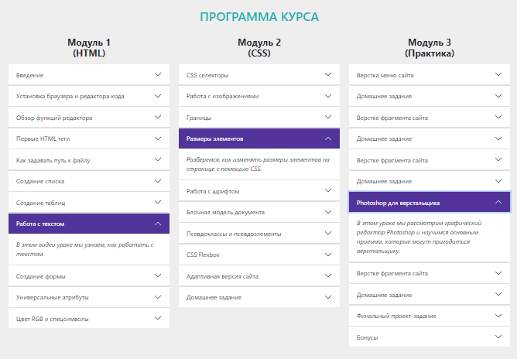
Рис. 1. Вид раздела сайта «Программа курса»
Видно, что в разделе три столбца. Такую верстку мы уже делать умеем с помощью сетки Bootstrap (см., например, раздел «О курсе»).
В каждом столбце использован элемент «аккордеон» Мы видим перечень пунктов. При разворачивании названия каждого пункта появляется более подробный текст. «Аккордеон» подразумевает, что если вы открываете какой-то элемент (пункт), то все остальные элементы скрываются, нельзя открыть сразу несколько элементов.
Мы сейчас сделаем три таких независимых «аккордеона» для каждого столбца.
Перейдем на страницу документации Bootstrap в раздел «Компоненты» по ссылке (см. рис. 2):
https://getbootstrap.com/docs/5.0/components/accordion/
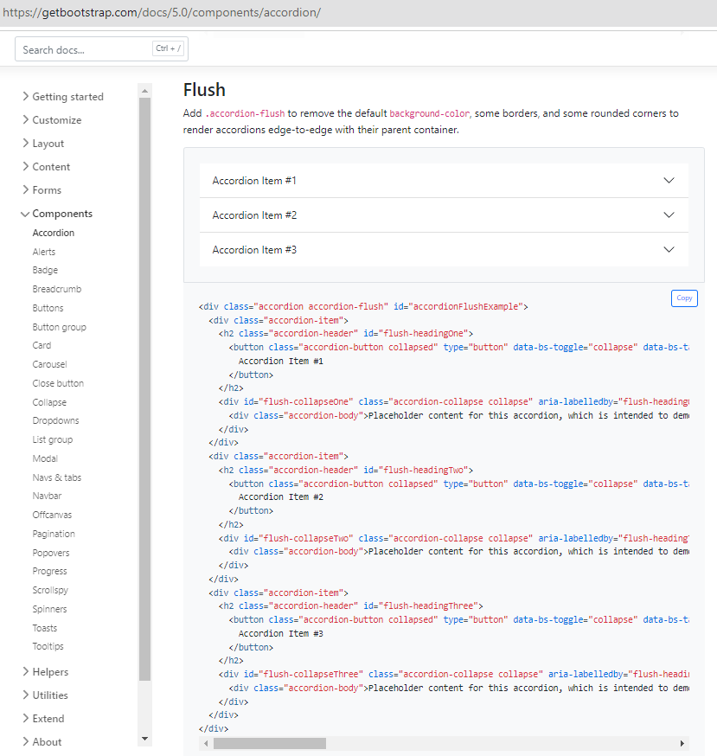
Рис. 2. Фрагмент кода документации.
Здесь есть готовый фрагмент кода, который мы можем скопировать и использовать.
Перейдем в редактор кода.
Создадим в файле index.html нашего проекта следующую новую секцию с классом shedule. То есть создадим пока следующую структуру для заголовка этой секции:
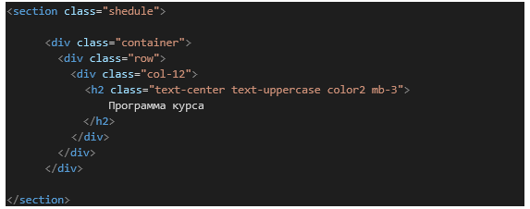
Заменим здесь color2 на color1. Получаем в результате заголовок нашей секции (Рис. 3):
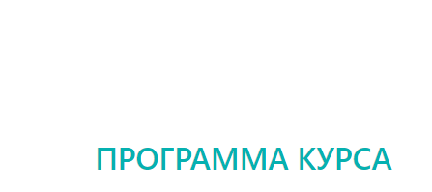
Рис. 3. Вид заголовка <h2>.
Теперь допишем в стилевом файле style.css для только что созданного класса .shedule для цвета фона :

.about, .shedule {
background-color: #eee;
}

Цвет фона в проекте чередуется с белого на серый по секциям. Эта секция будет серой (Рис. 4).
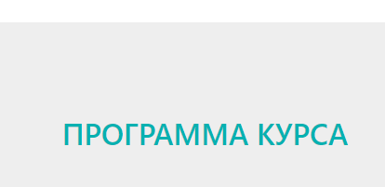
Рис. 4. Вид секции с классом .shedule после указания цвета фона.
Теперь создаем в контейнере .container следующую строку .row из трех столбцов, то есть допишем код (см. код в красной рамке):
<!-- ПРОГРАММА КУРСА -->
<section class="shedule">
<div class="container">
<div class="row">
<div class="col-12">
<h2 class="text-center text-uppercase color1 mb-3">Программа курса</h2>
</div>
</div>
<div class="row">
<div class="col-md-4 col-sm-12">
<h4 class="text-center fw-bold mb-3 mt-3">Модуль 1 <br>(HTML)</h4>
</div>
</div>
</div>

</section>

Здесь мы указали .col-md-4 для средних экранов и .col-sm-12 для маленьких экранов, то есть для маленьких экранов вместо трех столбцов будем иметь только один столбец.
Заголовок <h4> внутри столбца – это название модуля первого столбца: «Модуль 1 <br> (HTML)». Для форматирования заголовка использованы классы Bootstrap:
text-center,
fw-bold для того чтобы установить жирный текст,
mb-3 – небольшой отступ снизу и
mt-3 – отступ сверху для того чтобы этот элемент отделялся.
И, как вы видите, не написав ни одного css-свойства, просто указывая классы Bootstrap, мы придали тексту нужный нам внешний вид.
Получим такой результат (см. рис. 5):
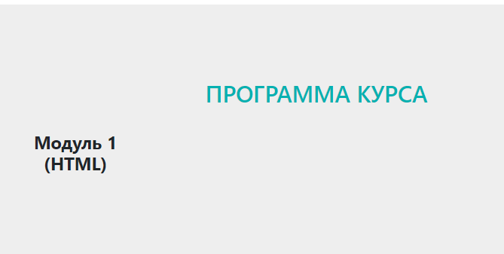
Рис. 5. Заголовок первого столбца.
Теперь начинаем создавать «аккордеон».
Копируем код «аккордеона» из документации Bootstrap, раздел Поток (Flush):
https://getbootstrap.ru/docs/5.3/components/accordion/
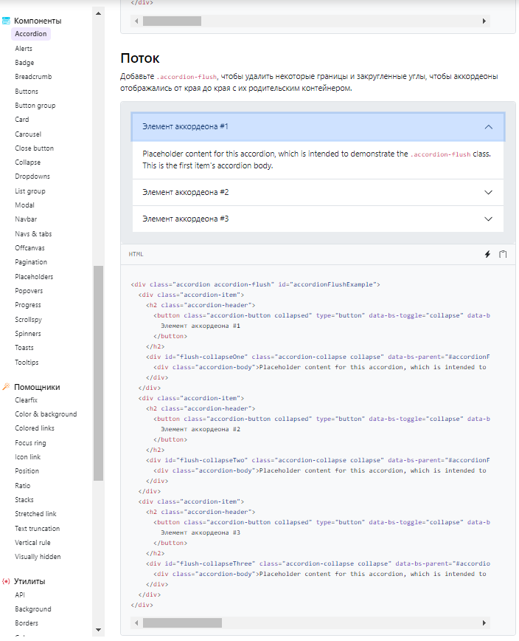
Вставляем в наш код после тега <h4>. И смотрим что у нас получилось (см. рис. 6).
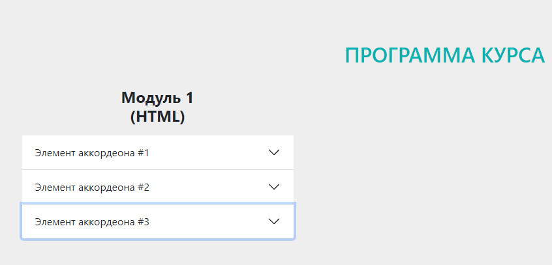
Рис. 6. Вид секции после вставки кода «аккордеона» из документации.

Появился вот такой «аккордеон».
Внесем определенные изменения в наш код.
Переходим в CSS файл, создаем здесь новый комментарий:
/*Программа курса*/
Изменим цвета для активного элемента «аккордеона», допишем в стилевом файле такой селектор:
.accordion-button:not(.collapsed) {
color: var(--bs-white);
background-color: var(--color2);
}

То есть установили для выбранного элемента белый цвет текста
(var(--bs-white)) и цвет фона – var(--color2).

Надо установить также белый цвет для стрелки в конце названия элемента:
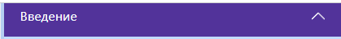
В стилевом файле style.css добавим селектор (скопировали его из кода страницы):
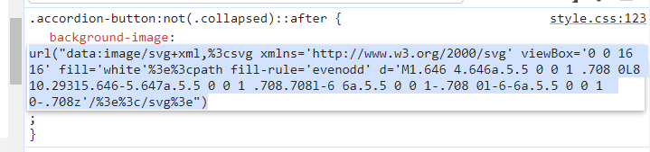

.accordion-button:not(.collapsed)::after {
background-image: url("data:image/svg+xml,%3csvg xmlns='http://www.w3.org/2000/svg' viewBox='0 0 16 16' fill='white'%3e%3cpath fill-rule='evenodd' d='M1.646 4.646a.5.5 0 0 1 .708 0L8 10.293l5.646-5.647a.5.5 0 0 1 .708.708l-6 6a.5.5 0 0 1-.708 0l-6-6a.5.5 0 0 1 0-.708z'/%3e%3c/svg%3e");
}

Здесь цвет стрелки уже заменили на белый:
fill='white'

Пока в нашем «аккордеоне» три элемента. Мы можем отделить их друг от друга.
Проанализируем код одного из элементов <div class="accordion-item">:
<div class="accordion accordion-flush" id="accordion1">
<div class="accordion-item">
<h2 class="accordion-header">
<button class="accordion-button" type="button" data-bs-toggle="collapse" data-bs-target="#collapse1" aria-expanded="false" aria-controls="collapse1">
Введение
</button>
</h2>
<div id="collapse1" class="accordion-collapse collapse show" data-bs-parent="#accordion1">
<div class="accordion-body fst-italic">Краткий обзор того, что мы будем изучать в данном видео курсе.</div>
</div>
</div>

У каждого «аккордеона» должен быть свой id. Например, id="accordion1". Этот же id должен использоваться в значении атрибута
data-bs-parent="#accordion1" дочерних элементов.
Следует также обратить внимание и на то, что параметр aria-controls="collapse1", который связывает кнопку <button class="accordion-button"> c соответствующим текстом, должен совпадать с id="collapse1" внешнего <div>, содержащего выпадающий текст элемента, а также с параметром data-bs-target="#collapse1" кнопки.
Это справедливо для каждого элемента «аккордеона».
Итак, у всех дочерних элементов данного «аккордеона» параметр
data-bs-parent="#accordion1" должен совпадать с id="accordion1".
А параметр id="collapse1" элемента должен совпадать с параметрами кнопки:
data-bs-target="#collapse1"
aria-controls="collapse1"
Здесь имя collapse1 – это название, придуманное пользователем.

Тогда для следующих дочерних элементов имеет смысл задавать значение id, равным id="collapse2", id="collapse3" и т.д.
Чтобы сделать первый элемент «аккордеона» развернутым по умолчанию, выполним следующие преобразования:
<div class="accordion-item">
<h2 class="accordion-header">
<button class="accordion-button collapsed" type="button" data-bs-toggle="collapse" data-bs-target="#collapse1" aria-expanded="false" aria-controls="collapse1">
Название элемента
</button>
</h2>
<div id="collapse1" class="accordion-collapse collapse show" data-bs-parent="#accordion1">
<div class="accordion-body fst-italic">Содержание выпадающего текста элемента</div>
</div>
</div>

То есть удалить класс collapsed и добавить класс show.

Осталось добавить элементы в созданный «аккордеон».
Приводим содержание текстовых элементов первого столбца в таблице:
Название элемента | Выпадающий текст
Введение | Краткий обзор того, что мы будем изучать в данном видео курсе.
Установка браузера и редактора кода | В этом уроке мы установим браузер Google Chrome и редактор кода VS Code.
Обзор функций редактора | Рассмотрим функции редактора VS Code и узнаем как с ним работать.
Первые HTML теги | Выучим свои первые HTML теги, с помощью которых и создаются любые сайты.
Как задавать путь к файлу | Научимся правильно указывать путь к файлам изображений и другим страницам сайта.
Создание списка | Научимся создавать списки на своем сайте.
Создание таблиц | В этом уроке мы рассмотри, как создавать таблицы на языке HTML.
Работа с текстом | В этом видео уроке мы узнаем, как работать с текстом.
Создание формы | Научимся создавать формы для ввода текста, флажки и кнопки.
Универсальные атрибуты | Рассмотрим универсальные атрибуты, которые можно добавлять любому HTML тегу.
Цвет RGB и спецсимволы | Научимся работать с RGB цветом и добавлять специальные символы на свой сайт.

Выпадающий текст оформлен курсивом. За это отвечает класс текста fst-italic.
Для создания второго столбца пишем код:
<div class="col-md-4 col-sm-12">
<h4 class="text-center fw-bold mb-3 mt-3">Модуль 2 <br>(CSS)</h4>
<div class="accordion accordion-flush" id="accordion2">

Вставить сюда элементы аккордеона

</div>

</div>

Элементы «аккордеона» создаем по аналогии с первым «аккордеоном».
«Аккордеоны» в двух других столбцах должны быть независимы от первого, поэтому у каждого из них должен быть свой идентификатор, например, id="accordion2" и id="accordion3". Внести изменения в соответствующих местах кода. Надо проследить также, чтобы идентификаторы всех дочерних элементов тоже были разными.
Содержание текстовых элементов второго столбца:
Название элемента | Выпадающий текст
CSS селекторы | Рассмотрим основные CSS селекторы, узнаем что это такое и зачем они нужны.
Работа с изображениями | Научимся работать с изображениями на языке CSS.
Границы | В этом уроке мы научимся создавать границы вокруг любого элемента на сайте и стилизовать их.
Размеры элементов | Разберемся, как изменять размеры элементов на странице с помощью CSS.
Работа с шрифтом | Научимся работать со шрифтами. Установим свой шрифт на сайт.
Блочная модель документа | В этом уроке мы поговорим про блочную модель документа и научимся пользоваться блочной моделью.
Псевдоклассы и псевдоэлементы | Псевдоклассы и псевдоэлементы на языке CSS позволяют расширять основные возможности языка, которые мы уже выучили.
CSS Flexbox | В этом уроке мы изучим базовые приемы Flexbox верстки и будем применять их в следующем модуле.
Адаптивная версия сайта | В этом уроке мы будем учиться создавать адаптивную сетку на CSS. Так же научимся работать с переменными и функцией calc. Узнаем, как создавать медиа-запросы, чтобы сделать адаптивную версию своего сайта для мобильных устройств. Научимся создавать макет с 12-колончатой сеткой в Photoshop, сравним нашу сетку с сеткой Bootstrap 5, а так же научимся её подключать и узнаем как проверять свой сайт на эмуляторе мобильных устроств прямо с браузера на ПК.
Домашнее задание | Задание для практики по теме 'создание адаптивной сетки на CSS'.

Содержание текстовых элементов третьего столбца.
Название элемента | Выпадающий текст
Верстка меню сайта | Урок, в котором мы будем верстать фрагмент современного сайта, используя все полученные ранее знания.
Домашнее задание | Домашнее задание для закрепления изученного материала в предыдущем уроке.
Верстке фрагмента сайта | Урок, в котором мы будем верстать фрагмент современного сайта, используя все полученные ранее знания.
Домашнее задание | Домашнее задание для закрепления изученного материала в предыдущем уроке.
Верстке фрагмента сайта | Урок, в котором мы будем верстать фрагмент современного сайта, используя все полученные ранее знания.
Домашнее задание | Домашнее задание для закрепления изученного материала в предыдущем уроке.
Photoshop для верстальщика | В этом уроке мы рассмотрим графический редактор Photoshop и научимся основным приемам, которые могут пригодиться верстальщику.
Верстке фрагмента сайта | Урок, в котором мы будем верстать фрагмент современного сайта, используя все полученные ранее знания.
Домашнее задание | Домашнее задание для закрепления изученного материала в предыдущем уроке.
Финальный проект-задание | Подведение итогов и финальный проект, который вы сможете выполнить самостоятельно и добавить эту работу себе в портфолио.
Бонусы | Вы получите все исходные коды к лекциям и домашним заданиям этого модуля, дополнительные материалами, которые будут вам полезны при разработке и ссылки на большое количество проверенных онлайн ресурсов, которые помогут вам при создании сайта.

Окончательный вид раздела «Программа курса» сайта приведен ниже на (см. рис. 7):

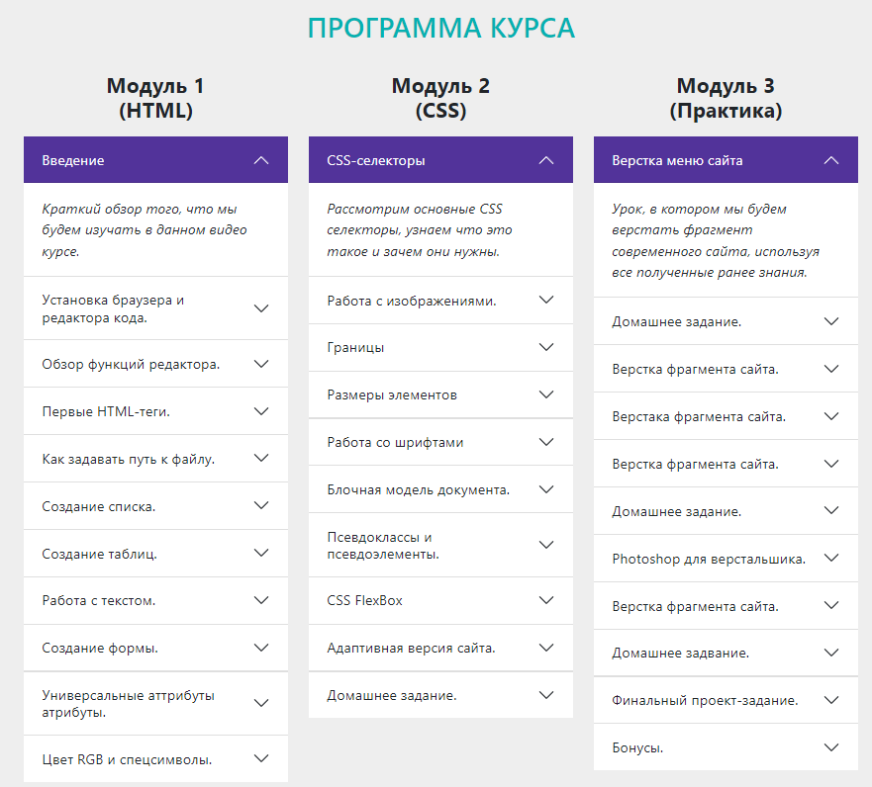
Рис. 7. Окончательный вид раздела «Программа курса» сайта

Документация Bootstrap 5 по Аккордеону

На русском языке
https://getbootstrap.ru/docs/5.3/components/accordion/

